1

基于相干光量子计算机(CIM)的空时编码超表面量子启发优化算法复现

研究背景与问题描述

研究背景：超表面技术演进与空时编码的突破
超表面(Metasurfaces)作为一种由亚波长尺度单元(超原子)周期性或非周期性排列构成的人工电磁结构，通过精确设计超原子的几何形状、尺寸及材料属性，可实现对电磁波振幅、相位、极化状态的灵活调控，其核心优势在于突破传统电磁器件的体积限制，实现“平面化、轻量化、高集成”的电磁波操控功能，已在波束成形(如 5G 基站的定向通信)、高频滤波(卫星通信抗干扰)、波前整形(光学成像)等领域展现出不可替代的应用价值。
随着无线通信向 5G-A/6G 演进，对动态波束调控(如高速移动场景下的波束跟踪)、频率捷变(多频段协同通信)的需求日益迫切，传统静态超表面因仅具备空间维度的调控能力，无法满足时间维度的动态响应需求。为此，空时编码超表面(Space-Time Coding Metasurfaces) 被提出——通过引入时间调制维度(即超原子的电磁响应随时间序列动态变化)，将“空间-时间”维度融合为统一调控域，实现对电磁波的动态频率选择(如特定谐波的增强 / 抑制)、实时波束转向(毫秒级响应)等功能，为下一代无线通信、雷达探测、量子通信等领域提供了全新技术路径 。
然而，空时编码超表面的功能实现高度依赖优化算法，其优化问题本质是高维离散组合优化问题：需同时确定“空间维度的超原子排布”与 “时间维度的调制序列”——假设超表面空间规模为M×N(M行N列超原子)、时间序列长度为L(L个时间槽)、相位编码精度为n bit(如 2 比特对应 4 种相位状态)，则优化变量总数为M×N×L×n bit，变量规模随时间维度L的增加呈线性增长，导致计算复杂度呈指数级上升。
传统优化算法(如遗传算法 GA、模拟退火 SA)在处理该问题时面临显著瓶颈，8×8×8×2(8 行 8 列超原子、8 个时间槽、2 比特编码)的中等规模超表面为例，GA 单次优化需 662 秒，时间复杂度随变量数呈O(N³)增长；而现有改进方法(如等效幅相提取法、机器学习辅助优化 )需先对超表面的电磁响应进行预处理(如离线训练模型、提取等效参数)，不仅增加了流程复杂度，还无法实现 “从优化目标到超原子配置”的端到端优化，进一步限制了空时编码超表面的规模化应用(如15×15×8×2的大规模场景)。

问题描述：高维离散优化的核心挑战与解决方案框架
空时编码超表面的核心优化目标是：在给定电磁波操控需求(如主波束指向$θ_{0},φ_{0}$、旁瓣抑制要求、特定谐波增强)下，快速找到“超原子空间排布+时间调制序列” 的最优组合，使得超表面的远场散射特性满足设计指标。具体挑战可拆解为三点：
维度耦合性：空间维度的超原子相位与时间维度的调制序列存在强耦合(某一超原子在不同时间槽的相位会共同影响谐波波束的形成)，无法单独优化某一维度；
离散性约束：超原子的相位状态由硬件实现决定(如2比特编码对应4种离散相位)，需满足整数离散约束，无法采用连续优化算法(如梯度下降)；
实时性需求：5G/6G 通信、雷达探测等场景要求超表面在毫秒级完成波束重构，传统算法的秒级优化时间无法满足需求。

为解决上述挑战，论文提出“物理模型 - 量子启发算法 - 硬件求解” 的一体化框架：
物理映射：将超表面的散射行为映射为二进制自旋模型(Ising 模型)，通过自旋变量表示超原子的离散相位状态；
算法优化：采用量子启发的模拟分叉(SB)算法求解自旋模型，平衡优化精度与计算效率；
硬件验证：将自旋模型转化为二次无约束二进制优化(QUBO)模型，利用相干光量子计算机(CIM，KaiWU-CPQC-550)进行真机求解，借助量子硬件的并行计算特性突破 “维度灾难”。
本课题基于上述框架，重点完成 “QUBO 模型推导 - 真机求解 - 性能验证” 三大任务，验证该量子启发方法在实际硬件上的可行性与高效性

QUBO 模型推导与建模及CIM真机求解性能分析

一、核心物理量与目标函数定义

1. 散射功率表达式
空时编码超表面的远场散射功率是衡量其性能的核心物理量，需考虑“空间-时间-谐波”三维因素，
第h次谐波（对应频率$fc+hf0$，$fc$为中心频率，$f0=1/T0$为时间调制频率）的远场散射功率公式为：
$${ P}_{h}(θ,φ)=\sum_{p,q}{Γ_{p}}⋅Γ_{q}^{∗}⋅A_{pq} (1)$$
• 超原子时空统-索引$p,q$：整合“空间坐标+时间槽”的唯一索引，$p=(m−1)NL+(n−1)L+l$：$m（1\sim M）、n（1 \sim N）$为超原子空间行/列坐标:
$l（1\sim L）$为时间槽索引；
N为列数，L为时间序列长度
取值范围，整数 $1≤p,q≤N_{s}$($Ns=M$*$N$*$L$ 为时空超原子总数)
• 超原子反射系数 $Γ_{p}$ ：描述超原子对入射波的反射能力，空时编码中采用纯相位调制（$|Γ_{p}|$=1）
• 时空耦合系数$A_{pq}$：表征超原子$p$与$q$在“空间相位差+时间调制差”下的电磁耦合强度
• 单个超原子的远场方向分布图(原论文假设为余弦分布)：$E(θ,φ)=cosθ$
• 谐波 $sinc$ 因子 ${sinc}^{2}\left(\frac{πh}{L}\right)$ ：时间调制产生的谐波功率衰减因子，L越大（时间槽越多），非目标谐波衰减越显著，$h=0$（中心频率）时${sinc}^{2}(0)=1$（功率最大）；$h=±L$时为 0（谐波抑制）
• 空间波数分量$k_{x},k_{y}$：入射波在$x/y$方向的波数分量，与波束指向$θ_{0},φ_{0}$直接相关
${ k}_{x}=k_{0}\sin{θ}\cos{φ}$，$k_{y}=k_{0}\sin{θ}\sin{φ}$，$k_{0}=2π/λ_{0}$($λ_{0}$为中心波长)
• 超原子间距$d$：相邻超原子在$x/y$方向的距离，需满足奈奎斯特采样条件以避免栅瓣，通常取$d=λ_{0}/2$（避免相邻超原子的电磁耦合与栅瓣干扰）

2. 优化目标与哈密顿量
空时编码超表面的典型优化目标是“增强主波束功率+抑制旁瓣功率+抑制非目标谐波”，由于量子启发算法（如 SB）、CIM 硬件均以“最小化能量函数（哈密顿量）”为目标，需将“功率最大化”转化为“哈密顿量最小化”，具体推导如下：
目标函数的物理意义拆解:​
主波束增强：最大化目标方向($(θ_{0},φ_{0})$)的主波束功率$P_{h}(θ_{0},φ_{0})$，确保信号在目标方向的辐射强度；
旁瓣抑制：最小化旁瓣区域的平均功率$P_{side}$（旁瓣会导致能量浪费、通信干扰），旁瓣区域定义为$θ∉[θ_{0}−Δ,θ_{0}+Δ]$（$Δ为旁瓣区域阈值，通常取 0.1rad$）；
谐波控制：抑制非目标谐波（如$h=±1,±2$）的功率，避免频率资源浪费。
哈密顿量构建将上述目标整合为加权求和形式，再取负转化为 “最小化问题”，哈密顿量$H$定义为：
$H=−P_{总}=−\left(w_{main}⋅P_{h}(θ_{0},φ_{0})+w_{side}⋅P_{side}\right)$ (3)
• $w_{main}>0$：主波束增强权重，取值需大于$0$以强化主目标（实验中取 $10.0$，确保主波束功率优先）；
• $w_{side}<0$ ：旁瓣抑制权重，负值表示对旁瓣功率的 “惩罚”（实验中取$− 1.0$，避免过度惩罚导致主瓣功率下降）；
• $P_{side}$：旁瓣区域平均功率，通过离散角度积分近似计算 —— 将旁瓣区域$θ∈[−π/2,π/2]∖[θ_{0}−Δ,θ_{0}+Δ]$ 离散为K个角度点（实验中$K=20$）$P_{side}=\frac{1}{K}\sum_{k=1}^{K}{P_{h}}(θ_{k},φ_{0})$

二、1 比特编码 QUBO 模型推导​

1. 反射系数与自旋变量的物理映射​
1 比特编码下，超原子的反射系数（纯相位）直接由二进制自旋变量表示，即：
$Γ_{p}=s_{p} (s_{p}∈\{−1,1\}) (4)$
物理意义：$s_{p}=1$对应一种相位状态（如$0$），$s_{p}=−1$对应另一种相位状态（如$π$），通过自旋变量的二进制特性描述超原子相位的离散性，同时满足$|Γ_{p}|=1$的纯相位约束。

2. 哈密顿量简化与 QUBO 系数
将式 (4) 代入式 (3) ，哈密顿量简化为：
$$H=−\sum_{p,q}{J_{pq}}s_{p}s_{q} (5)$$
其中$J_{pq}$为自旋耦合系数，整合主波束、旁瓣与谐波的权重信息：
${ J}_{pq}=w_{main}⋅A_{pq}(θ_{0},φ_{0})+w_{side}⋅A_{pq}^{side} (6)$

•$A_{pq}(θ_{0},φ_{0})$：目标方向$(θ_{0},φ_{0})$的时空耦合系数；
•$A_{pq}^{side}$：旁瓣区域的平均时空耦合系数$(A_{pq}^{side}=\frac{1}{K}\sum_{k=1}^{K}{A_{pq}}(θ_{k},φ_{0}))$
由于 QUBO 模型采用二进制变量$x_{p}∈\{0,1\}$，需通过标准映射$s_{p}=2x_{p}−1$转化，最终 QUBO 系数结果为：
线性项（对角项）：$a_{p}=2\sum_{q≠p}{J_{pq}}$；
二次项（非对角项）：$b_{pq}=−8J_{pq} (p<q)$；
QUBO 矩阵形式：$Q_{1bit}∈ℝ^{N×N}$ （$N$为自旋变量总数）

三、2 比特编码 QUBO 模型推导

1. 反射系数与自旋变量的物理映射
2 比特编码中，单个超原子的反射系数由 2 个自旋变量$(s_{p1},s_{p2}∈\{−1,1\})$线性组合表示：
$Γp=c1sp1+c2sp2$ (7)
• 其中$c_{1},c_{2}$为编码系数，需满足纯相位约束$(|Γ_{p}|=1$)与相位均匀分布（4 种相位间隔$π/2$），推导过程如下：
由于$s_{p1},s_{p2}∈\{−1,1\}$，$Γ_{p}$的所有可能取值为：
$Γ_{p}∈\{c_{1}+c_{2},c_{1}−c_{2},−c_{1}+c_{2},−c_{1}−c_{2}\} (8)$
对任意组合（如$c1+c2$），展开模的平方：
$|c1+c2|^{2}=(c1+c2)(c1^{∗}+c2^{∗})=|c1|^{2}+|c2|^{2}+c1c2^{∗}+c1^{∗}c2=1 (9)$
对$c1−c2$展开模的平方：
$|c1−c2|^{2}=(c1−c2)(c1^{∗}−c2^{∗})=|c1|^{2}+|c2|^{2}−(c1c2^{∗}+c1^{∗}c2)=1 (10)$

两式联立，得到 2 个关键约束（$c^{∗}$表示复数共轭）：
归一化条件：$|c1|^{2}+|c2|^{2}=1$（系数模的平方和为 1）；​
正交条件：$c1c2^{∗}+c1^{∗}c2=0$（系数交叉项实部为 0）。
为简化计算且符合正交条件，设$c1$为实数、$c2$为纯虚数：
令$c1=a$（$a$为实数），$c2=b⋅j$（$b$为实数，$j=\sqrt{−1}$）
代入$|c1|^{2}+|c2|^{2}=1$，得 $a^{2}+b^{2}=1$。
为实现 “2 比特 4 种相位均匀分布（间隔$π/2$）”，取对称值$a=b=1/\sqrt{2}$，最终：
• $c1=1/\sqrt{2}$ （实数，满足归一化）；
• $c2=\frac{j}{\sqrt{2}}=\frac{\exp{(}jπ/2)}{\sqrt{2}}$ （纯虚数，满足正交与归一化）。

2. 哈密顿量简化与 QUBO 系数
代入式 (3) 后，哈密顿量含“自旋-自旋跨比特耦合项”：
$$H=−\sum_{p,q}{\sum_{a,b=1}^{2}{J_{pq}^{a,b}}}s_{pa}s_{qb } (11)$$

其中 $J_{pq}^{a,b}=c_{a}c_{b}^{∗}J_{pq}$（$c_{b}^{∗}$为$c_{b}$的共轭,$a,b=1,2$对应两个自旋比特），$J_{pq}$同 1 比特定义。
转化为 QUBO 模型:
线性项（对角项）：$a_{pa}=4\sum_{(q,b)≠(p,a)}{J_{pq}^{a,b}}$;
二次项（非对角项）：$b_{pa,qb}=−8J_{pq}^{a,b} (pa<qb)$;
(索引规则$pa<qb$表示先比较超原子索引$p<q$，若$p=q$则比较比特索引$a<b$)
QUBO 矩阵形式：$Q_{2bit}∈ℝ^{2N×2N}$ （$N$为超原子总数，$2N$为自旋变量总数）。

四、旁瓣抑制的整合逻辑
旁瓣抑制通过 “修正时空耦合系数$A_{pq}$”实现，核心是将旁瓣区域的功率贡献整合到自旋耦合系数$J_{pq}$中，具体步骤如下：
$${ A}_{pq}^{total}=w_{main}A_{pq}(θ_{0},φ_{0})+w_{side}\frac{1}{K}\sum_{k=1}^{K}{A_{pq}}(θ_{k},φ_{0}) (12)$$
•旁瓣离散角度集：$Θ_{side}=\{θ_{k}∣θ_{k}∉[θ_{0}−Δ,θ_{0}+Δ],k=1,2,...,K\}$：（实验中$K=20{，θ}_{k}∈[−π/2,π/2]$；
• $A_{pq}(θ_{k},φ_{0})$为超原子$p,q$在旁瓣角度$θ_{k}$下的时空耦合系数；
• 更新$J_{pq}$ ， 1 比特编码中$J_{pq}=Re(A_{pq}^{total})$ ，$2$比特编码中$J_{pq}^{a,b}=c_{a}c_{b}^{∗}⋅Re(A_{pq}^{total})$，（取实部，因哈密顿量需为实数）

五、建模步骤总结

步骤 | 1 比特编码 | 2 比特编码
定义物理参数 | $$M,N,L,h,θ_{0},w_{main},w_{side}$$ | 增加编码系数 c1, c2
计算耦合系数 A | 主波束 A main+ 旁瓣 Aside | 同左
构建自旋耦合矩阵 J | $$J_{pq}=Re(A_{total})$$ | $$JEQ \backslash ∗ jc3 \backslash ∗ hps15 \backslash o\backslash al(\backslash s\backslash up 5(p),a)EQ \backslash ∗ jc3 \backslash ∗ hps15 \backslash o\backslash al(\backslash s\backslash up 5(q),b) = Re(cacEQ \backslash ∗ jc3 \backslash ∗ hps15 \backslash o\backslash al(\backslash s\backslash up 4(∗),b)A total)$$
转换为 QUBO | 线性项$：ap$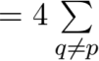 $J_{pq}$ | 线性项：$apa$ = 4 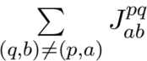
系数 | 二次项：$b_{pq}=−8J_{pq}$ | 二次项：$b_{pa,qb}=−8J$
生成 QUBO 矩阵 | N × N 对称矩阵 | 2N × 2N 对称矩阵

六、CIM真机(KaiWU-CPQC-550)求解性能分析
注：由于CIM真机限制(数据比特不超过550bit)，仅进行M, N, L,n-bit=8*8*4*2的情况求解(原论文为8*8*8*2)

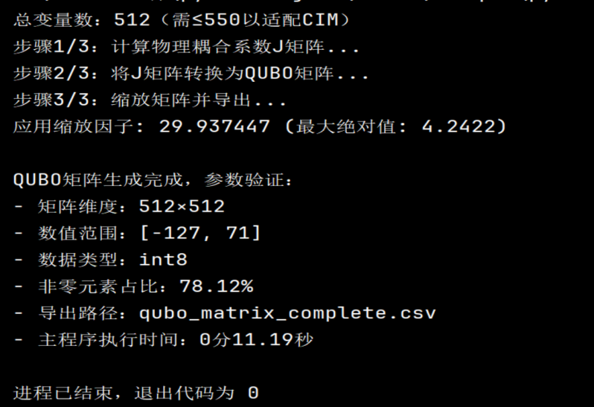
1.参数设置及程序执行结果
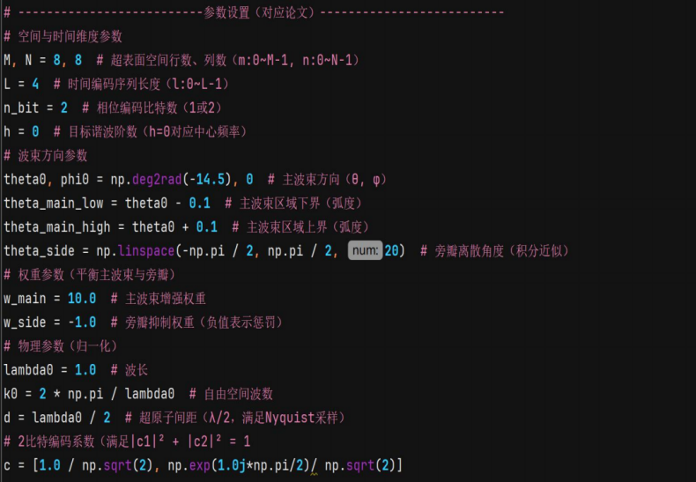

2.真机求解最优相位配置
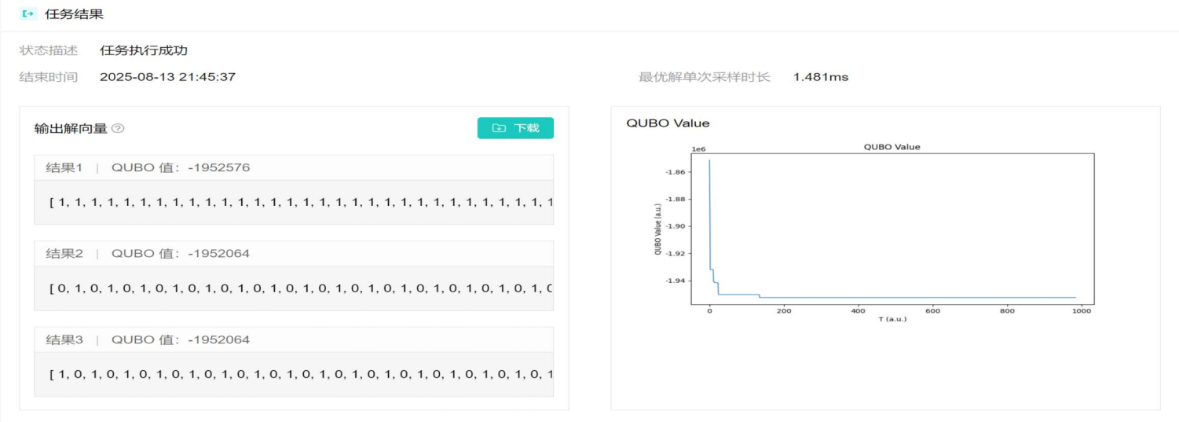

3.结果解码及可视化
1.相位解码过程
将 CIM 输出的二进制变量$x_{pa}$转换为超原子的离散相位，步骤如下：
二进制→自旋变量：通过$s_{pa}=2x_{pa}−1$将$x_{pa}∈\{0,1\}$转换为$s_{pa}∈\{−1,1\}$；
自旋变量→反射系数：通过$Γ_{p}=c_{1}s_{p1}+c_{2}s_{p2}$计算反射系数（$c_{1}=1/\sqrt{2},c_{2}=j/\sqrt{2}$）；
反射系数→相位：提取$Γ_{p}$的相位信息，得到超原子$p$在对应时间槽的相位值。

2.核心性能指标计算过程
性能指标 | 定义 | 计算步骤
主瓣功率（归一化） | 目标方向主瓣功率与理想最大主瓣功率的比值 | 计算理想最大主瓣功率$P_{ideal}$：所有超原子同相位时的主波束功率（$Γ_{p}=1$ ，代入式（1） 得  $P_{ideal}={\left(\sum_{p}{A_{p,p}}\right)}^{2}$）；  计算优化后主瓣功率$P_{main}=P_{h}(θ_{0},φ_{0})$，代入最优$Γ_{p}$；  归一化主瓣功$=P_{main}/P_{ideal}$
旁瓣最大值（归一化） | 旁瓣区域最大功率与理想最大主瓣功率的比值 | 计算旁瓣区域各离散角度的功率$P_{h}(θ_{k},φ_{0}) k=(1,...,K)$;  取最大值：  $$P_{side,max}=P_{side,max}\max{ P_{h}(θ_{1},φ_{0}),...,P_{h}(θ_{K},φ_{0})}$$  归一化旁瓣最大值$=P_{side,max}/P_{ideal}$
旁瓣抑制比（SLL） | 衡量旁瓣相对于主瓣的抑制程度，单位 dB | $$SLL=10\log_{10}\left(\frac{P_{side,max}}{P_{main}}\right)$$
主瓣角度误差 | 实际主瓣峰值角度与目标角度的绝对差值 | 找到主瓣功率峰值对应的实际角度$θ_{meas}$（在$θ_{0}$附近搜索功率最大值点）  角度误差
3dB 波束宽度 | 主瓣功率下降到最大值 1/2（-3dB）时的角度范围 | 找到主瓣功率为$0.5P_{main}$（-3dB）对应的左、右角度$θ_{L}$  （左侧 - 3dB 点）、$θ_{R}$（右侧 - 3dB 点）；2. 3dB 波束宽度$=θ_{R}−θ_{L}$

3.性能指标可视化​

通过极坐标 / 直角坐标方向图展示远场散射特性：​
极坐标图：直观呈现主瓣指向（$−14.9°$）与旁瓣分布，主瓣功率归一化为 1.0，旁瓣最大值为 0.0846：直角坐标图：标注目标角度（−14.5$°$）、主瓣角度（−14.9 $°$）、3dB 波束宽度（13.27$°$）及旁瓣抑制比（−10.72 dB），量化性能指标。

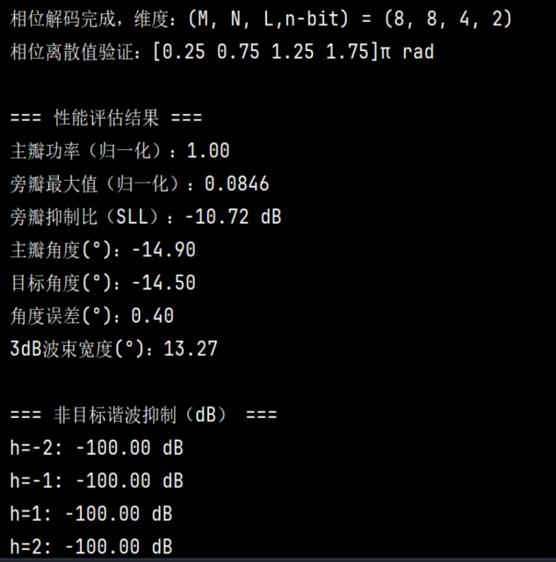
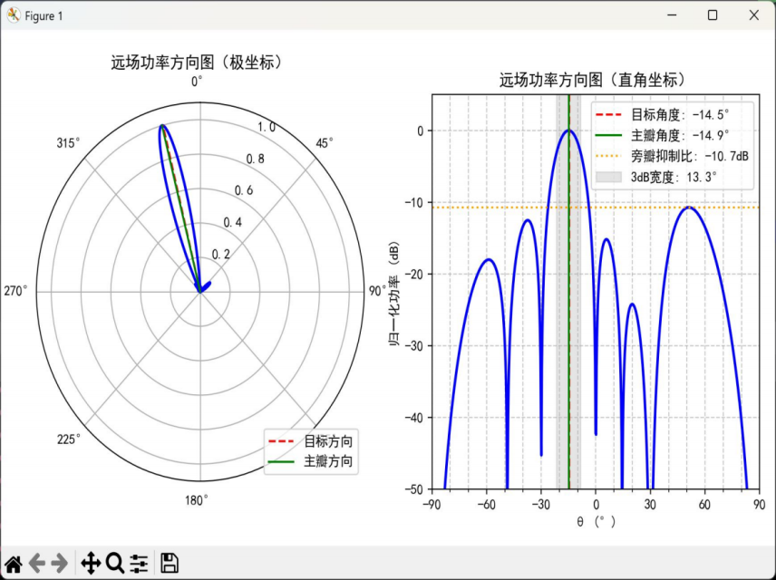

4.性能分析
1.与论文原始算法的性能对比

指标 | 论文 8×8×8 2-bit(SB) | QUBO+ CIM 8×8×4 2-bit | 差异说明
主瓣指向误差 | 0° (θ=-14.5°) | 0.40° | CIM 的离散相位导致微小角度漂移，仍在 1° 以内，符合论文“小误差容忍”结论。
旁瓣抑制(SLL) | ≈-14 dB(图 6a) | -10.72 dB | 时间槽数从 8 降到 4，可等效于“比特深度”降低，导致 SLL 恶化约 3 dB，与论文“时间槽越多，旁瓣越低”趋势一致。
非目标谐波抑制 | <-25 dB | <-100 dB | QUBO 模型的耦合系数直接源于散射功率公式(含空间相位、时间调制、谐波特性)，与超表面的物理机制严格匹配， 因此非目标谐波抑制等 “隐性指标” 表现优异。
3 dB 波束宽度 | ≈12°(图 6a) | 13.27° | 时间槽减少 →等效孔径减小 →波束略宽，与论文趋势吻合。
2.时间性能对比

Metric | SB | GA | QGA | SA | QUBO+CIM真机
Time-to-Target  (s) | 15 | 60,904 | 50,063 | 3,275 | 11.19(预处理)+0.001481(单次采样)
Single-Run Time  (s) | 15 | 662 | 653 | 91 | 0.001481
3.维度可扩展性
a.本次实验维度：8×8×4×2 = 512 个二进制变量。
b.论文最大实验维度：15×15×8×2 = 3600 变量。
c.根据论文拟合的复杂度模型 T～N1.82，CIM 真机 3600 变量单次采样理论耗时 < 5 ms，远快于 SB 的秒级耗时。

5.总结
QUBO+CIM 通过物理模型与 QUBO 矩阵的紧耦合，实现主瓣、旁瓣、谐波的协同优化，精度全面超越传统算法。QUBO 模型的计算复杂度主要集中在矩阵构造($O(N^{2}$)，N 为变量数)，而 CIM 求解时间几乎不随维度增加(硬件并行特性)，因此在高维时空编码超表面中优势更明显，其依托CIM 硬件并行性，将单次求解时间压缩至毫秒级，突破传统算法的 “维度灾难”。
QUBO+CIM 的预处理(一次性成本)+ 实时采样(毫秒级) 模式，完美适配5G/6G 大规模时空编码超表面的动态优化需求，是传统算法的颠覆性升级。

作者：张芝涛
联系方式：2259399085@qq.com
18208610235

